网络攻击 — 拒绝服务攻击
一、恶意代码概念
恶意代码是指一切旨在破坏计算机或者网络资源的可用性、机密性和完整性的程序。
2010年CNCERT发布的《网络安全术语解释》：恶意代码是指在未经授权的情况下，在信息系统中安装、执行并达到不正当目的的程序。
现在还没有一个针对恶意代码的统一分类标准，软件公司一般分为病毒（Virus）、蠕虫（Worm）、木马（Trojan）、黑客工具（Hacktool）、风险软件（RiskWare）、灰色软件（GrayWare）、垃圾软件（JunkFile）、测试文件（TestFile）等八类
二、病毒
1、计算机病毒的定义
在生物学中，病毒是指侵入动植物体等有机生命体中的具有感染性、潜伏性、破坏性的微生物，而且不同的病毒具有不同的诱发因素。
“计算机病毒” (Computer Virus)一词是人们联系到破坏计算机系统的“病原体”具有与生物病毒相似的特征，借用生物学病毒而使用的计算机术语。
美国计算机安全专家Frederick Cohen博士是这样定义计算机病毒的：“病毒程序通过修改其他程序的方法将自己的精确拷贝或可能演化的形式放入其他程序中，从而感染它们”。
1994年《中华人民共和国计算机安全保护条例》定义：“计算机病毒是指编制或者在计算机程序中插入的破坏计算机功能或数据，影响计算机使用并能自我复制的一组计算机指令或者程序代码”。
广义定义一：计算机病毒是一种人为制造的、能够进行自我复制的、具有对计算机资源的破坏作用的一组程序或指令的集合。摘自《计算机病毒与反病毒技术》
广义定义二：能够引起计算机故障，破坏计算机数据的程序都统称为计算机病毒。
从上面定义可以看出，目前比较流行的网络蠕虫、特洛伊木马都具备广义定义的特征，属于广义定义下的计算机病毒。
2、计算机病毒的特征
可执行性：即程序性，计算机病毒是一段代码（可执行程序）。该特征决定了计算机病毒的可防治性、可清除性；
传染性：类似于生物病毒，计算机病毒也具有传染性，即病毒具有把自身复制到其它程序的能力；
隐蔽性：计算机病毒具有隐蔽能力，其传染过程也具有隐蔽能力；
潜伏性：计算机病毒往往在感染系统后，首先进入潜伏期，等待触发时机；
可触发性：计算机病毒在触发条件满足时会自动从潜伏期进入活动阶段；如“黑色星期五”会在某月13日的星期五发作。
破坏性：计算机病毒大都具有破坏性，如：占用系统资源（内存、硬盘、CPU），破坏数据等。如CIH不仅破坏硬盘的引导区和分区表，而且破坏计算机系统flashBIOS芯片中的系统程序，导致主板损坏，是发现的首例直接破坏计算机系统硬件的病毒；
寄生性：计算机病毒嵌入到宿主程序中，依赖于宿主程序而生存；
衍生性：计算机病毒可以衍生出与原版本不同的变种；
诱骗性：有些病毒通过一些特殊的方式，诱骗用户触发、激活病毒。如：VBS.LoveLetter（别名I LOVE YOU，我爱你，爱虫，情书）病毒是一个用VBS编写的蠕虫病毒，该病毒通过电子邮件及IRC (Internet Relay Chat)传播，通过诱惑用户点击进行激活。
3、计算机病毒的生命周期
开发期：即病毒的编写调试期；
传染期：即病毒的发布期，通过各种途径传播病毒；
潜伏期：病毒休眠或隐藏；
发作期：即表现期，即病毒的表现形式或破坏能力；
发现期：病毒被检测、发现、隔离并被通报研究；
消化期：反病毒技术人员修改软件来检测和消除病毒；
消亡期：由于用户的防护，病毒难以生存和传播；
4、计算机病毒的发展简史
1949年，计算机之父冯·诺依曼在《复杂自动机组织论》中提出“一部事实上足够复杂的机器能够复制自身”。
20世纪60年代初，美国贝尔实验室里“磁芯大战” (core war)的游戏。
1975年，《Shock Wave Rider》(John Bruner)出现了“Virus”一词。
1981年，世界上诞生了真正意义上的计算机病毒 — Elk Cloner，15岁的Richard Skrenta，Apple II系统，这个病毒将自己附着在磁盘的引导扇区上，通过磁盘进行感染。
1983年11月3日，Frederick Cohen博士首次提出计算机病毒的概念。
1986年底，病毒Brain开始流行。Brain病毒首次使用了伪装的手段来迷惑计算机用户。在这一年，中国的公安部成立了计算机病毒研究小组。
1987年，DOS环境下的文件型病毒得到了很大的发展。出现了能自我加解密的病毒――Cascade，Stoned病毒和PingPong病毒等等。
1987年12月，第一个广泛破坏的计算机蠕虫Christmas Tree EXEC开始流行，瘫痪了数个国际计算机网络。程序运行时，它将显示文本图形，然后将其自身转发到用户地址文件中包含的邮箱地址，传播到了欧洲学术研究网络（EARN），BITNET和IBM的全球VNET。
1988年11月2日，Morris蠕虫。
1988年，所罗门博士的反病毒工具。
1989年，病毒家族开始出现了，比如Yankee病毒，Eddie病毒，Frodo病毒（第一个全秘密寄生的文件病毒）。同年出现了名为AIDS的特洛伊木马型病毒。
1993年、1994年，采用密码技术、编写技巧高超的隐蔽型病毒和多态性病毒相继出现，也出现了感染源代码文件的SrcVir病毒和感染OBJ文件的Shifter病毒。
1995年8月9日，在美国首次发现专门攻击Word文件的宏病毒——
Concept。
1997年2月，第一个Linux环境下的病毒Bliss出现。1997年4月，第一个使用FTP进行传播的Homer病毒出现。
1998年6月，CIH病毒被发现。这一年也出现了远程控制工具“BackOrifice”、“Netbus”等，第一个感染Java可执行文件的Strange Brew病毒，用实用VB脚本语言编写的Robbit病毒。
1999年，通过邮件进行病毒传播开始成为病毒传播的主要途径，而宏病毒仍然是最流行的病毒。这一年，比较有名的病毒有：Melissa，Happy99；FunLove等等。
灰鸽子（2001年）、SQL Slammer（2003年）、冲击波蠕虫 ( Worm.Blaster )、震荡波（Sasser，2004年）、熊猫烧香（2006 - 2007年）、磁碟机病毒（2007年）、机器狗病毒（2007年）、震网（Stuxnet，2009 - 2010年）、火焰病毒（Flame，2010 - 2014年）。
计算机病毒在我国的发展简况：
①开始时传播速度和范围没达到西方的规模，时间上滞后。
②随着计算机网络在中国的普及，计算机病毒在中国的出现逐步与世界“接轨”。
③中国越来越多地出现了“国产病毒”（“新世纪”、“中国炸弹”、“冰河”、“灰鸽子”、“熊猫烧香”等）。
5、计算机病毒的分类
（1）按计算机病毒攻击的机型分类
①攻击微型机的病毒；
②攻击小型计算机的病毒；
③攻击工作站的病毒；
④攻击中、大型计算机的病毒；
（2）按传播媒介分类
①单机病毒：通常以磁盘、优盘、光盘等存储设备为载体；
②网络病毒：通过网络协议或电子邮件进行传播，如：QQ、FTP、Web等;
（3）按计算机病毒攻击的操作系统分类
①攻击DOS系统的病毒;1995年后发展缓慢。
②攻击Windows系统的病毒；1995年以后已经成为病毒的主要攻击对象。
③攻击攻击UNIX或OS/2系统的病毒；UNIX与Linux应用广泛，也称为病毒攻击的主要对象。
④攻击Macintosh系统的病毒；
⑤其他操作系统：如嵌入式操作系统（主要是智能手机及PDA使用的操作系统）。
2001年4月，出现了首例Windows和Linux下都能传播的Win32.Winux病毒，主要感染Windows PE和Linux ELF文件。
（4）按计算机病毒的链接方式分类
①源码型病毒：攻击用高级语言编写的程序，在编译之前将病毒代码插入源程序中；
②入侵型病毒：病毒将自身嵌入到已有程序中，把计算机病毒的主体程序与其攻击对象以插入方式链接，并代替其中部分不常用的功能模块或堆栈区；
③外壳型病毒：通常附着在宿主程序的首部或尾部，相当于给宿主程序加了个“外壳”；
④译码型病毒：隐藏在如Office、HTML等文档中，如常见的宏病毒、脚本病毒；
⑤操作系统型病毒：加入或取代部分操作系统功能进行工作，具有很强的破坏性。
（5）按病毒的表现（破坏）情况分类
①良性病毒：不包含对计算机系统产生直接破坏作用的代码，主要是表现其存在，只是不停的传播并占用资源；包括无危害性病毒和无危险型病毒。
②恶性病毒 ：代码中包含损伤和破坏计算机系统的操作、传染或发作时对系统产生直接破坏作用；包括危险型病毒和非常危险型病毒。
（6）按计算机病毒寄生方式分类
①引导型病毒：病毒程序占据操作系统引导区；如小球病毒。
②文件型病毒：主要感染一些可执行文件，如.COM、.EXE，是主流的病毒，如目录病毒、宏病毒。
③混合型病毒：集引导型和文件型病毒特性于一体。
6、计算机病毒的通用命名规则
（1）按病毒发作的时间命名：这种命名取决于病毒表现或破坏系统的发作时间，这类病毒的表现或破坏部分一般为定时炸弹，如“黑色星期五”，是因为该病毒在某月的13日恰逢星期五时破坏执行的文件而得名；
（2）按病毒发作症状命名：以病毒发作时的表现现象来命名，如“小球”病毒，是因为该病毒病发时在屏幕上出现小球不停地运动而得名；又如“火炬”病毒，是因为该病毒病发时在屏幕上出现五支闪烁的火炬而得名；
（3）按病毒的字节长度命名：以病毒传染文件时文件的增加长度或病毒自身代码的长度来命名，如1575、2153、1701、1704、1514、4096等，“黑色星期五” 命名为“1813病毒”；
（4）按病毒自身包含的标志命名：以病毒中出现的字符串、病毒标识、存放位置或病发表现时病毒自身宣布的名称来命名，如“大麻”病毒中含有Mar_ijunana及Stoned字样，所以人们将该病毒命名为Marijunana(译为“大麻”)和Stoned病毒；又如“Liberty”病毒，是因为该病毒中含有该标识；再如“DiskKiller”病毒，该病毒自称为DiskKiller(磁盘杀手)。CIH病毒命名源自病毒程序的首位是“CIH”。
（5）按病毒发现地命名：以病毒首先发现的地点来命名，如“黑色星期五”又称Jurusalem(耶路撒冷)病毒，是因为该病毒首先在Jurusalem发现；又如Vienna(维也纳)病毒是首先在维也纳发现的。
7、计算机病毒命名的国际惯例
每个反病毒公司的命名规则都不太一样，但大体都是采取一个统一的命名方式来命名的，一般为：<病毒前缀>.<病毒名>.<病毒后缀>
病毒前缀：是指一个病毒的种类，表示病毒的操作平台或病毒类型。比如常见的木马病毒的前缀 Trojan ，蠕虫病毒的前缀是Worm 等等。
病毒名：是指一个病毒的名称及家族特性，是用来差别和标识病毒家族的，如以前有名的CIH病毒的家族名都是统一的“ CIH ”，振荡波蠕虫病毒的家族名是“ Sasser ”。
病毒后缀：是指一个病毒的变种特性，是用来差别具体某个家族病毒的某个变种的。一般都采取英文中的26个字母或数字来表现，如Worm.Sasser.B就是指 振荡波蠕虫病毒的变种B，因此一般称为“振荡波B变种”或者“振荡波变种B”。
常见的病毒前缀：
①系统病毒：前缀为W2K、PE、WNT、W32、W95等。这些病毒的一般公有的特性是可以感染Windows操作系统的*.exe 和 *.dll 文件，并通过这些文件进行流传；
②蠕虫病毒：前缀为Worm。特性是通过网络或者系统漏洞进行流传，很大部分的蠕虫病毒都有向外发送带毒邮件，阻塞网络的特性。比如冲击波（阻塞网络）、小邮差（发带毒邮件） 等；
③木马病毒、黑客病毒：前缀为Trojan、Hack 。木马病毒的公有特性是通过网络或者系统漏洞进入用户的系统并隐蔽，然后向外界泄漏用户的信息，而黑客病毒则有一个可视的界面，能对用户的电脑进行远程掌握。如QQ新闻尾巴木马 Trojan.QQ3344；
④脚本病毒：前缀是Script。运用脚本语言编写，通过网页进行的流传的病毒，如红色代码（Script.Redlof）。脚本病毒还会有如下前缀：VBS、JS（表明是何种脚本编写的） ；
⑤宏病毒：是脚本病毒的一种，由于它的特殊性，因此在这里单独算成一类。宏病毒的前缀是：Macro，第二前缀是：Word、Word97、Excel、Excel97等。凡是只沾染WORD97及以前版本WORD文档的病毒采取Word97做为第二前缀，款式是：Macro.Word97；凡是只沾染WORD97以后版本WORD文档的病毒采取Word做为第二前缀，款式是：Macro.Word；
⑥后门病毒：前缀是Backdoor。该类病毒的公有特性是通过网络流传，给系统开后门，给用户电脑带来安全隐患。如54很多朋友遇到过的IRC后门Backdoor.IRCBot 。
⑦病毒种植程序病毒：特性是运行时会从体内释放出一个或几个新的病毒到系统目录下，由释放出来的新病毒产生损坏。如：冰河播种者（Dropper.BingHe2.2C）等。
⑧损坏性程序病毒：前缀是Harm。特性是本身具有好看的图标来诱惑用户点击，当用户点击这类病毒时，病毒便会直接对用户计算机产生损坏。如：款式化C盘（Harm.formatC.f）、杀手命令（Harm.Command.Killer）等。
⑨玩笑病毒：前缀是Joke，也称恶作剧病毒。这类病毒的公有特性是本身具有好看的图标来诱惑用户点击，当用户点击这类病毒时，病毒会做出各种损坏操作来恫吓用户，其实病毒并没有对用户电脑进行任何损坏。如：女鬼（Joke.Girlghost）病毒。
⑩捆绑机病毒：Binder。特性是病毒作者会运用特定的捆绑程序将病毒与一些运用程序如QQ、IE捆绑起来，表面上看是一个正常的文件，当用户运行这些捆绑病毒时，会表面上运行这些运用程序，然后隐蔽运行捆绑在一起的病毒，从而给用户造成迫害。如：捆绑QQ（Binder.QQPass.QQBin）、系统杀手（Binder.killsys）等。
其它前缀：
DoS：会针对某台主机或者服务器进行DoS攻击；
Exploit：会主动通过溢出对方或者自己的系统漏洞来流传自身，或者他本身就是一个用于Hacking的溢出工具；
HackTool：黑客工具，也许本身并不损坏你的机子，但是会被别人加以运用来用你做替身去损坏别人。
8、计算机病毒的结构组成
计算机病毒之所以具有寄生能力和破坏能力，与病毒程序的结构有关。
从目前已出现的病毒来看，病毒都具有相同的逻辑程序结构，一般包含3大模块，即：引导模块、感染模块和表现（破坏）模块。
其中后两个模块都包括一段触发条件检查程序段，它们分别检查是否满足触发条件和是否满足表现（破坏）的条件。一旦相应的条件得到满足，病毒就会进行感染和表现（破坏）。
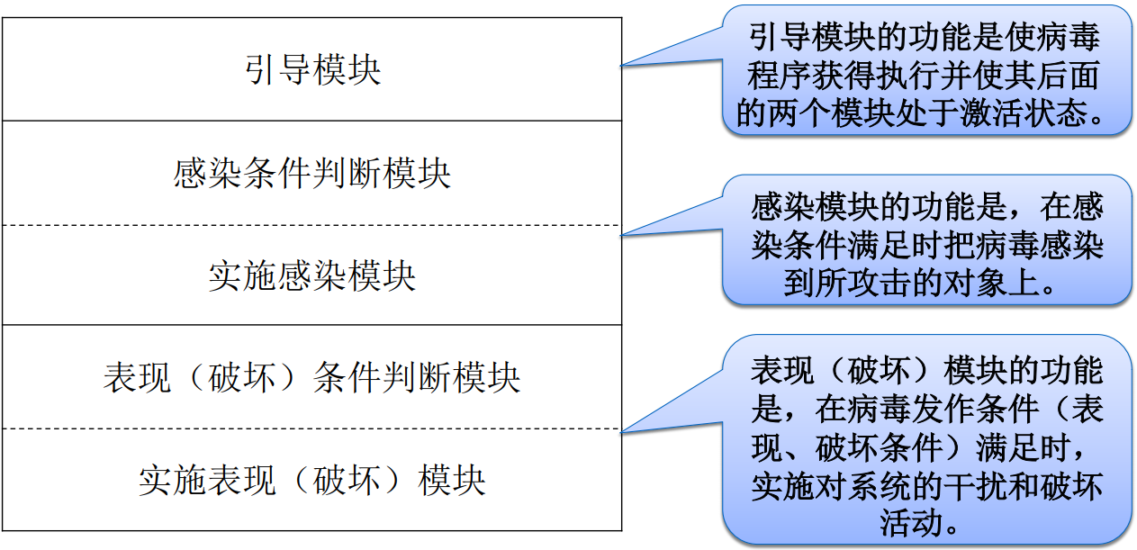
注：①并不是所有的计算机病毒都由这3大功能模块组成，有的病毒可能没有破坏模块，而有的病毒在3个模块之间可能没有明显的界线。
②另外病毒一般还都有自己的潜伏（或隐藏）技巧。
9、计算机病毒的传播途径
（1）通过不可移动的计算机硬件设备进行传播：如硬盘；
（2）通过移动存储设备传播：如磁带、软盘、移动硬盘、优盘、光盘等；
（3）通过有线网络系统传播：主要包括电子邮件、Web、BBS、Ftp、即时通信等；
（4）通过无线通信系统传播：如攻击和利用WAP服务器、网关，蓝牙等。
10、计算机病毒的传播机制
计算机病毒的传播机制，也称为计算机病毒的感染机制或传染机制，目的是实现病毒自身的复制和隐藏。
病毒的传染性是判断一个程序是否为病毒的必要条件。
病毒的传播机制相关编码是病毒的重要敏感部分。可以通过修改此部分代码使病毒失效，或针对其传播机制及时切断其传播途径。
11、病毒的感染对象及感染过程
感染对象主要有两种：一种是寄生在磁盘引导扇区；另一种是寄生在可执行文件中。另外，宏病毒、脚本病毒是比较特殊的病毒，在用户使用Office或浏览器的时候获取执行权；还有一些蠕虫只寄生在内存中，而不感染引导扇区和文件。
感染过程一般分为三步：
①当宿主程序运行时，获取控制权
②寻找感染的突破口
③将病毒代码放入新的宿主程序
12、感染机理
引导型病毒传染机理：利用在开机引导时窃取中断控制权，并在计算机运行过程中监视软盘读写时机，趁机完成对软盘的引导区感染，被感染的软盘又会传染给其它计算机
文件型病毒传染机理：执行被感染的可执行文件后，病毒进驻内存，监视系统运行，并查找可能被感染的文件进行感染
混合感染：既感染引导扇区又感染文件
交叉感染：一个宿主程序上感染多种病毒，这类感染的消毒处理比较麻烦
13、文件型病毒的感染方式
（1）寄生感染
寄生感染是最常见的感染方式。主要分为两类：
替代法：病毒程序用自己的部分或全部指令代码，替代磁盘引导扇区或文件中的全部或部分内容；
链接法：病毒程序将自身代码作为正常程序的一部分与宿主HOST程序链接在一起，病毒的位置可能在首部、尾部或中间。
寄生在引导扇区的病毒一般采用替代法，寄生在可执行文件中的病毒一般采用链接法。
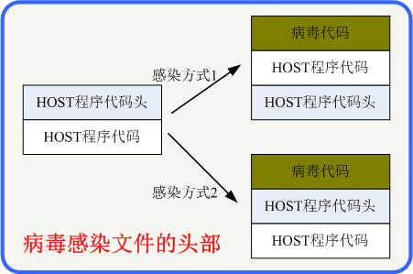
文件头部寄生主要有两种方法：一种是将HOST的文件头拷贝到程序的最后，然后将文件头用病毒代码覆盖；另外一种是生成一个新的文件，再用新的文件替换原来的文件从而完成感染。
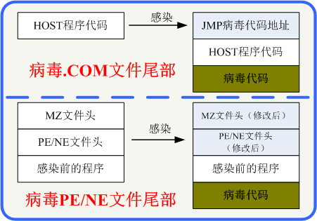
文件尾部寄生：
在DOS下.COM可执行文件是简单的二进制代码，没有结构信息，可以将文件头部的3个字节改为“JMP 病毒代码开始地址”；.EXE文件可以转化为.COM感染或修改文件头（改变代码启动地址CS:IP、执行模块长度等）进行感染；
在Windows下的.EXE文件，病毒感染后要修改文件头，即PE文件头或NE文件头，需要修改程序入口地址、节的开始地址、节的属性等。
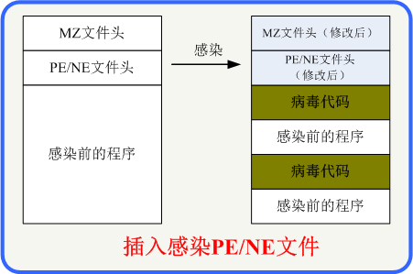
插入感染：病毒将自己插入被感染的程序中，可以整段插入，也可以分段。有时需要通过压缩原来的代码方法保持被感染文件的大小不变。
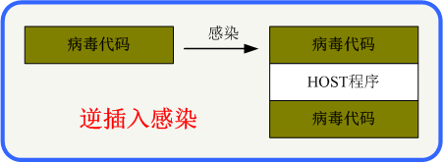
逆插入感染：将病毒代码分割为头部和尾部两大块，感染宿主程序时，将宿主程序插入病毒代码中间。
利用空洞——零长度感染：病毒查找宿主程序中的空洞（足够长度的全部为零的数据区或堆栈区），并把病毒代码放入空洞中，改变宿主程序开始处代码或入口地址以优先执行病毒代码。
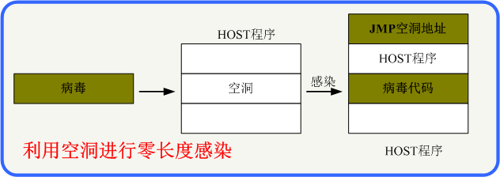
（2）无入口点感染
入口点模糊技术EPO（Entry Point Obscuring ）
在通常的病毒感染方法中，病毒往往会修改PE文件头部的入口(Entry Point)字段使其指向病毒代码以达到获得控制权的目的；
EPO技术在不修改宿主原入口点的前提下，通过在宿主代码体内某处插入跳转指令来使病毒获得控制权；
例：
1) 在.text中寻找E8 xxxxxxxx，根据xxxxxxxx获得JMPDWORD文件偏移;
2) 计算跳转到VStart的相对距离，覆盖xxxxxxxx;
3) 执行完病毒后再通过跳转指令JMP DWORD PTR[YYYYYYYY]恢复程序的正常功能 。
方法一：程序会使用一些基本库函数，编译器会增加一些代码对库进行初始化，病毒可以据此找到程序初始化代码，修改这段代码的起始部分以便跳转到病毒代码处。纽克瑞希尔病毒即采用此类方法。
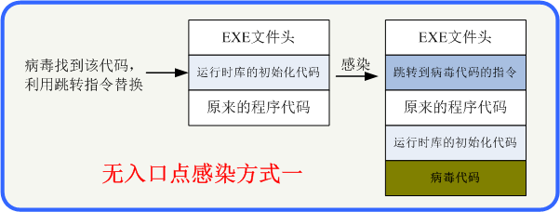
方法二：病毒的感染部分包含一个小型的反汇编跟踪软件，可以在反汇编中查找符合条件的汇编指令，然后修改该指令使之跳转到病毒程序；“CNTV”和“中间感染”病毒。
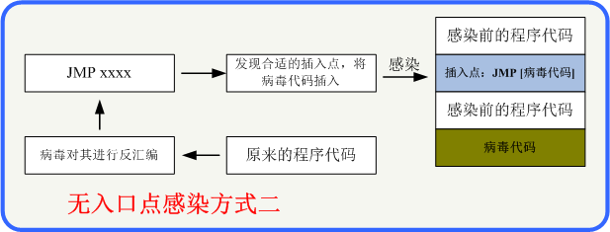
方法三：采用TSR病毒技术（Terminal Still Resident 中止仍然驻留），TSR是DOS中的一类重要程序，特点是程序执行完毕后仍然部分驻留在内存中，而且基本上是中断服务程序，病毒可以修改TSR的中断服务代码。如“Avata.Position”
方法四：通过.EXE文件的重定位表（指当程序装载到内存时必须固定的地址）获得程序控制权。
（3）滋生感染
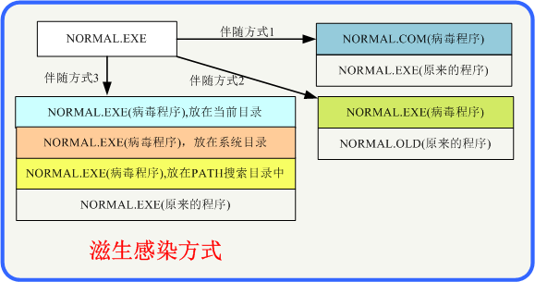
滋生感染是一种特殊的感染方式，又称作伴侣病毒或伴随型病毒，此类病毒不改变被感染文件，而是为被感染文件创建一个伴随文件（病毒），当用户执行被感染文件时会激活病毒。
（4）链式感染
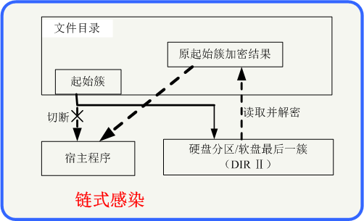
病毒在感染时完全不改动宿主程序本体，而是改动或利用与宿主程序相关的信息，将病毒程序与宿主程序链成一体，当宿主程序欲运行时，利用相关关系使病毒部分首先运行。
（5）OBJ、LIB和源码感染
病毒感染编译器生成的中间对象文件或库文件，由于这些文件不是直接的可执行文件，所以病毒感染这些文件后并不能直接传染，必须使用被感染的.OBJ或.LIB链接生成.EXE(.COM)程序之后，才能完成实际的感染过程，所生成的可执行文件中包含了病毒。
源码感染则直接对源代码进行修改，在源代码文件中增加病毒的内容。

